第三章 不等式（组）
第01讲 不等式（组）
知识回顾
不等式基本性质1：
不等式的两边都加上或减去同一个数（或整式）不等号的方向不变；
不等式基本性质2：
不等式的两边都乘以或除以同一个正数，不等号的方向不变；
不等式基本性质3：
不等式的两边都乘以或除以同一个负数，不等号的方向改变。
1.如果a＞b，哪些正确哪些不正确?为什么?
A.a-2＞b-2
B.2a＜2b
C.-2a＞-2b
D.a²＞b²
[答疑编号500035080101]
『正确答案』A

2.不等式2-3x＜-1的解集是（ ）
A.x＞-1
B.x＞1
C.x＜1
D.x＜-1
[答疑编号500035080102]
『正确答案』B

3.代数式2x+3的值大于11并且小于21，则满足条件的x的整数值有_____________.
[答疑编号500035080103]
『正确答案』5、6、7、8

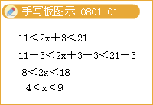
4.说出下列不等式组的解集
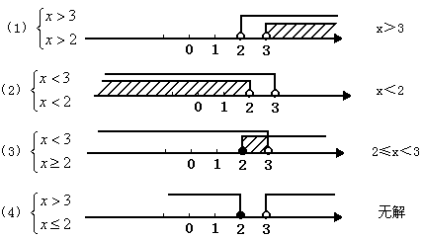
同大取大，同小取小，小大大小中间找，大大小小解不了，如有等号跟着跑。
链接中考
1.当x_____________时，分式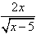有意义；
[答疑编号500035080104]
『正确答案』＞5

2.（2006.四川）已知，求自变量x的取值范围；
[答疑编号500035080105]
『正确答案』x≥2

3.两根木棒的长分别为6cm和9cm，要选择第三根木棒，将它们钉成一个三角形的框架，那么第三根木棒的长xcm的取值范围是____________
[答疑编号500035080106]
『正确答案』3＜x＜15

4.直线y=（m-2）x-3不经过第二象限，则m_____________；
[答疑编号500035080107]
『正确答案』＞2

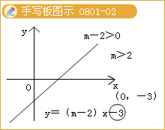
5.已知方程X²+2X-m=0有实根，则m_____________。
[答疑编号500035080108]
『正确答案』≥-1

链接生活
有一个旅馆，每间住4人，有19人没地方住；每间住6人，则有一间不满也不空，问有多少人？多少间房？
[答疑编号500035080109]
『正确答案』
解：设有x间房，则有（4x+19）人，x应满足的不等式组：
不等式组：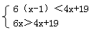
解不等式组得： 9.5＜x＜12.5
∵x为整数 ∴ x =10，11，12
∴ 有10间或11间或12间房，有59或63或67人。

服务社会
某汽车租赁公司要购买轿车和面包车共10辆，其中轿车至少要购3辆.轿车每辆7万元，面包车每辆4万元.公司可投入的购车款不超过55万元.符合公司要求的购买方案共有哪几种?请说明理由.
你会转化吗?
少于 ＜ ；不少于 ≥ ；
超过 ＞ ；低于 ＜ ；
至少 ≥ ；非负数 ≥0 ；
……
[答疑编号500035080110]
『正确答案』
解：设该公司要购买轿车x辆，则要购买面包车（10-x）辆，x应满足不等式组：
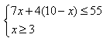
解这个不等式组得：3≤x≤5
因为ｘ只能取整数，所以ｘ=3，4，5
答：有3种购买方案：①购买轿车3辆面包车7辆；②购买轿车4辆面包车6辆；③购买轿车5辆面包车5辆。

某汽车租赁公司要购买轿车和面包车共10辆，其中轿车至少要购3辆.轿车每辆7万元，面包车每4万元.公司可投入的购车款不超过55万元
（1）符合公司要求的购买方案共有哪几种?请说明理由.
（2）如果每辆轿车的日租金为200元，每辆面包车的日租金110元.假设新购买的10辆车每日都可租出，要使10辆车的日租金收入不低于1500元，那么应该选择以上哪种购买方案?
[答疑编号500035080111]
『正确答案』
解：（2）设该公司选择购买轿车t辆，则日租金为200t+110（10-t），t应满足不等式：
200t+110（10-t）≥1500
解这个不等式得：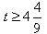
因为t只能取正整数，所以t=5，应该选择第③种方案。

练习：
五一黄金周期间，某学校计划组织385名师生租车旅游。现知道出租公司有42座和60座两种客车，42座客车的租金是每辆320元，60座客车的租金是每辆460元。
（1）若学校单独租用这两种车辆，各需多少钱？
（2）若学校同时租用这两种客车8辆（可以坐不满），而且要比单独租用一种车辆节省租金，请你帮助该学校选择一种最节省的租车方案。
[答疑编号500035080112]
『正确答案』
解（1）385÷42=9.2
∴要租10辆42座的客车，租金320×10=3200（元）
385÷60=6.4
∴要租7辆60座的客车，租金为460×7=3220（元）
（2）设租用42座客车x辆，则租用60座客车（8-x）辆， x应满足不等式组
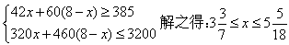
因为x取整数，所以ｘ=4或5.
当ｘ=4时，租金为320×4+460×（8-4）=3120（元）
当ｘ=5时，租金为320×5+460×（8-5）=2980（元）
∴ 租5辆42座客车，3辆60座客车更合算。

